Mette Kapsch, bestyrelsesmedlem - CV

Adresse:  E-mail:  Tlf:  Født:  LI:  BK: | Frydendalsvej 3, 1., 1809 Frederiksberg C  mette.kapsch@solstracapital.com  +45 51 26 91 51  12.06.1972  www.linkedin.com/in/mette-kapsch-9403455  https://www.bestyrelseskvinder.dk/project/mette-kapsch/ | 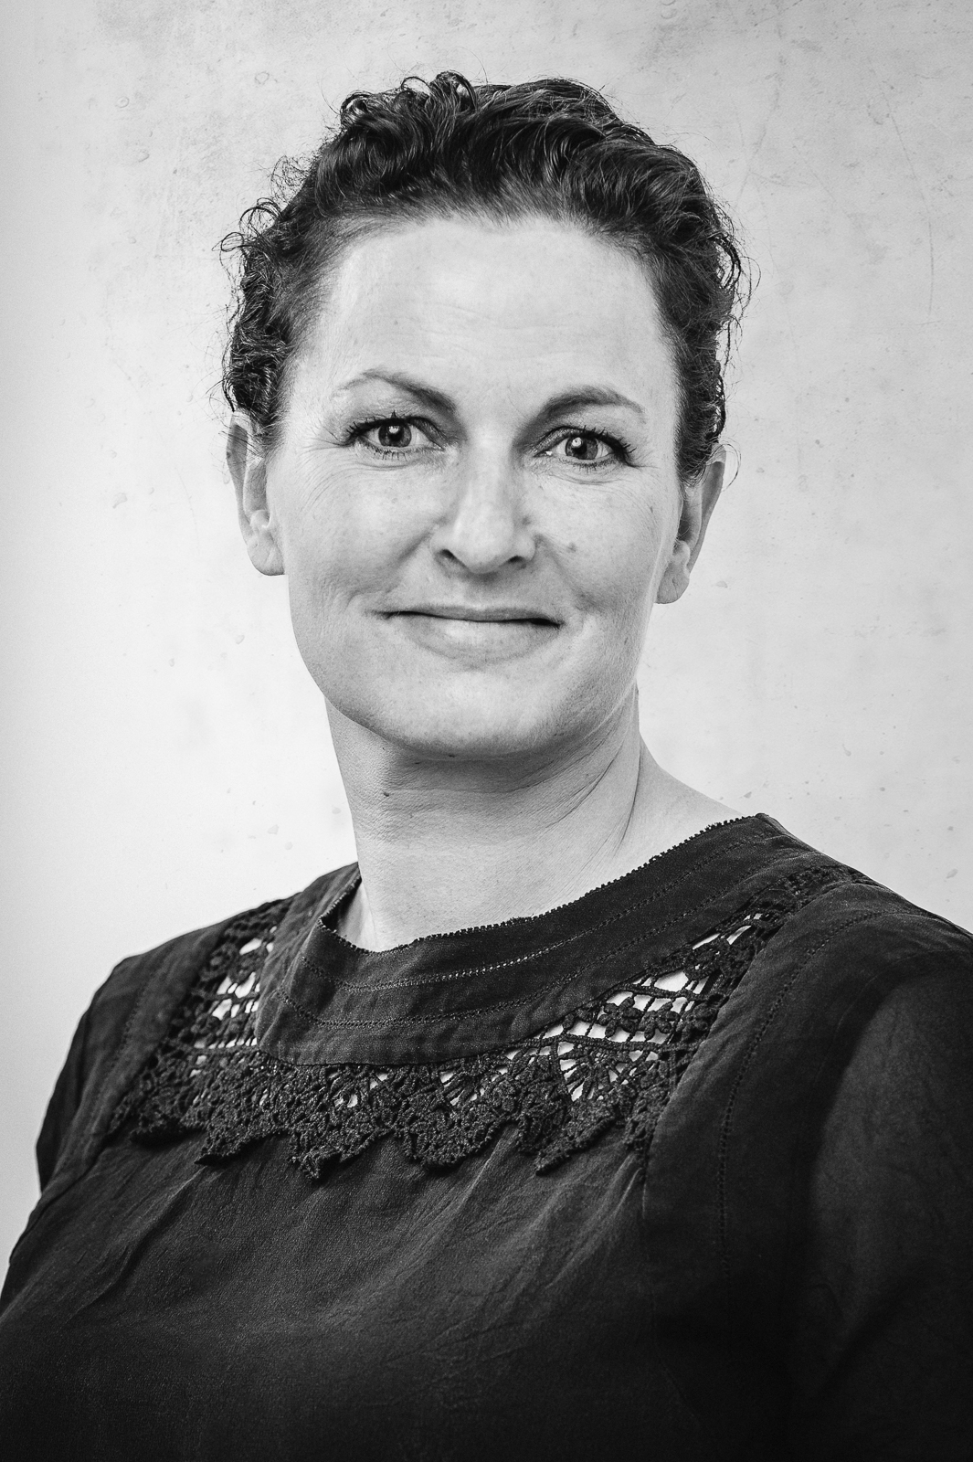
Jeg er direktør i Solstra Capital Partners A/S og Solstra Development ApS samt Bellakvarter A/S. Til dagligt arbejder jeg med ledelse indenfor fast ejendom (udvikling, bæredygtighed, byggeri, køb/salg).

Jeg sidder i bestyrelsen for Solstra Capital Partners A/S. Tidligere større poster tæller BC Hospitality Group A/S (Bella Center), Crowne Plaza Copenhagen Towers A/S (hotel), Bellakvarter A/S (ejendomsudvikling), Esbjerg Storcenter A/S (storcenterdrift), Nordic Property Assets A/S (afvikling af dansk ejendomsportefølje), Th. Wessel & Vett, Magasin du Nord A/S (retail) og Unisport A/S (sportstøj).

Jeg er uddannet advokat (L) med 10 års erfaring hos Kromann Reumert indenfor M&A, transaktionsfinansiering og incentive programmer. Fra 2007 har jeg arbejdet i corporate finance og investeringsbranchen og siden 2012 har jeg været partner i Solstra. Som led i mit arbejde har jeg arbejdet aktivt i bestyrelser indenfor forskellige brancher, herunder primært fast ejendom, hospitality, retail og kriseramte virksomheder.

Gennem mit virke har jeg opnået omfattende erfaring og viden indenfor primært følgende områder:

Turnaround og kriseledelse. Jeg har siddet i bestyrelsen for flere kriseramte virksomheder med forskellige opgaver, der spænder fra afvikling til turnaround. Jeg har juridisk indsigt i insolvensregler og håndteringen af disse i praksis. Hvad kan, må og skal man gøre, når krisen rammer.

M&A segmentet. Jeg har som sælger, køber og rådgiver siddet med på utallige transaktioner og jeg kan derfor bidrage med omfattende viden om alle aspekter af M&A processen, herunder modning, proces, gennemførelse mv.

Kapitalfremskaffelse og –strukturering. Jeg har arbejdet med transaktions- og projektfinansiering.

Kvaliteter
Udover ovenstående erfaring bidrager jeg med generel juridisk indsigt, motivationsskabelse og generel professionalisering af bestyrelsesarbejdet (corporate governance). Jeg drives af at bidrage til forandring når forandring er påkrævet. Jeg får et kick ud af at analysere og overskue komplekse og svært tilgængelige problemstillinger samt nedbryde dem i mindre, overskuelige bidder for dermed at lægge en strategi for at nå i mål.

Som person er jeg humørfyldt, engageret, ansvarsbevidst og direkte.

I bestyrelsen er jeg en aktiv medspiller, der har fokus på samarbejdet i bestyrelsen og at være en aktiv sparringspartner for direktionen.

